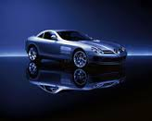
Ich
Ich heisse Pavel.Ich wohne in Měrotín
Ich bin dreizehn Jahre alt.Ich habe Geburtstag
im November.Ich habe Autos gern.
Ich habe zwei Brüder.Sie heissen Kuba und Filip.
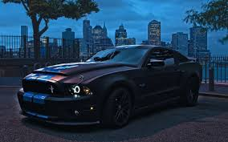
Meine Mutter heisst Alena.
Mein Vater heisst Pavel.

